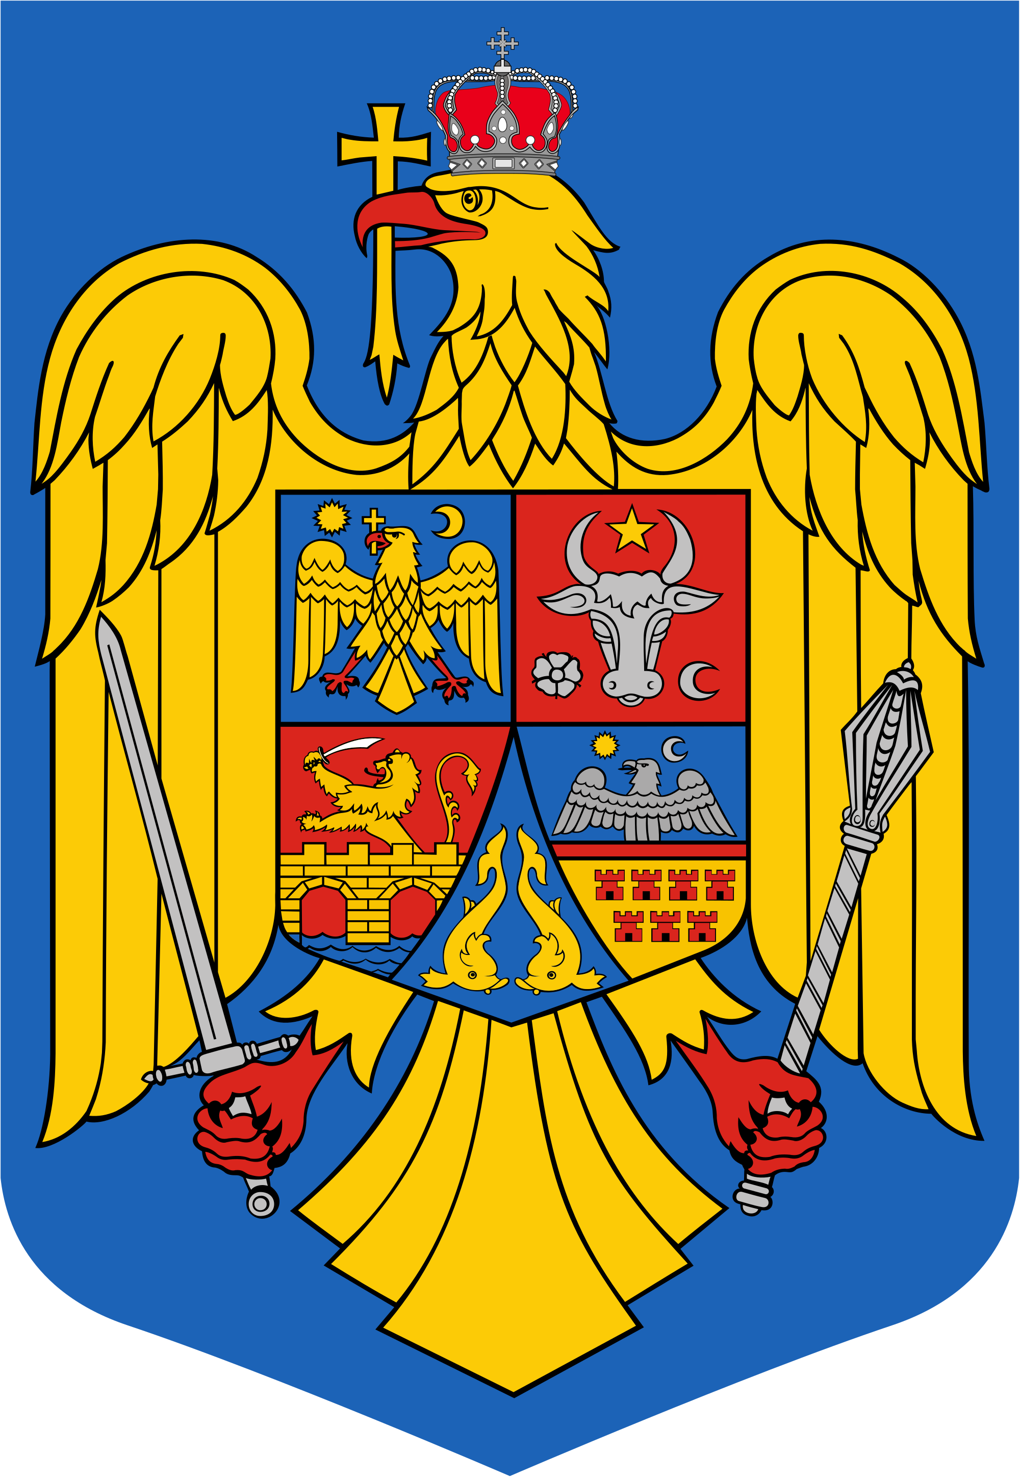
ROMÂNIA
JUDEŢUL BOTOŞANI
COMUNA LEORDA
CONSILIUL LOCAL AL COMUNEI LEORDA

HOTĂRÂREA NR. 56

privind acordarea unui mandat special reprezentantului unității
administrativ – teritoriale Leorda în Adunarea Generală a Asociaților
ADI ,,Ecoproces’’ Botoșani

Întrunit în şedinţă ordinară la dată de 30.09.2021,

urmare a Expunerea de motive nr. 149/28.09.2021 a Primarului comunei Leorda
având în vedere: Adresa ADI ,,Ecoproces’’ Botoșani nr. 1198/27.09.2021;
în conformitate cu:
- Raportul Aparatului tehnic al ADI ,,Ecoproces’’ nr. 1195/27.09.2021;
- Decizia CD nr. 65/24.09.2021;
- Contractul de asociere nr. 12483/21.10.2009;
- Contractul de finanțare nr. 100676/22.11.2010;
- Statutul Asociației de Dezvoltare Intercomunitară ,,Ecoproces’’ Botoșani.
luând în considerare avizul comisiei de specialitate a Consiliului Local Leorda
în temeiul art.129 alin. (2) lit. d) , art.139 alin. (1) și alin. (5) și ale art. 196 alin. (1) lit. a) din OUG 57/2019 privind Codul administrativ,

Consiliul local al comunei Leorda adoptă prezenta hotărîre

Art. 1 Se acordă mandat special reprezentantului UAT Leorda să voteze în AGA ADI ,,Ecoproces’’ aprobarea Planului anual de creștere a tarifelor pentru anul 2022, actualizat , conform Anexa care face parte integrantă la prezenta hotărâre;

Art. 2 Se acordă mandat special Asociaţiei de Dezvoltare Intercomunitară ,,ECOPROCES” Botoşani, cu sediul în Municipiul Botoşani, str. Cuza Vodă, nr. 2, înscrisă în Registrul Asociaţiilor şi Fundaţiilor de la Grefa Judecătoriei Botoşani cu nr.14191/23.03.2009 să exercite în numele și pe seama UAT Leorda atribuțiile referitoare la Politica tarifară aferentă Proiectului ,,Sistem Integrat de Management al Deșeurilor în Județul Botoșani”;

Art. 3 Prevederile prezentei hotărâri vor fi duse la îndeplinire de către primarul comunei Leorda, prin grija secretarului general al comunei Leorda.

Art. 4 Hotărârea se va aduce la cunoștință publică și se va comunica Instituţiei Prefectului - Judeţul Botoşani, primarului comunei Leorda și ADI Ecoproces Botoșani.

PREȘEDINTE DE ȘEDINȚĂ CONTRASEMNEAZĂ
SECRETAR GENERAL MALOȘ VALERIAN LUNGU CORNEL

